





Nombre del sistema: **UP-14**

Equipo de trabajo :

* Gamiño González José Luis
* Guerra Silva Erick Iván
* Lázaro Martínez Abraham Josué
* López López Rodrigo
* Oropeza Castañeda Ángel Eduardo
* Pérez Romero Verónica

# Contenido

**Contenido** **4**

**Descripción** **5**

**Requerimientos** **5**

Funciones generales 5

Login 5

Recuperar contraseña 6

Pantalla de inicio de administrador 8

Pantalla de inicio de usuario 10

**Funciones Usuarios y Administrador** **11**

Formularios 11

Registro de pacientes 11

Actualización de pacientes 15

Buscar Paciente 18

Registro de cita 20

Actualización de cita 22

Agregar resultados de laboratorio 23

Diagnóstico 24

**Funciones Exclusivas de Administrador** **25**

Formularios 25

Registrar personal 25

Actualizar personal 27

Generar Reportes 28

Tipos de reportes 28

Reportes individuales 28

Reportes generales 31

Personal Registrado 35

Pacientes registrados 35

# Descripción

# Requerimientos

## Funciones generales

### **Login**

Para iniciar sesión, primero se debe de ingresar la matrícula.

**Nota:** Si su matrícula no está registrada en la base de datos no podrá ingresar al sistema UP-14.

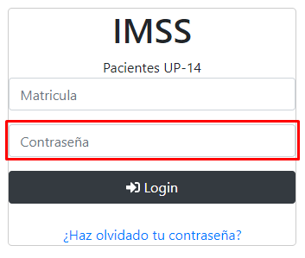

Posteriormente ingresar la contraseña.

Por último deberá de dar click en el botón “login”.

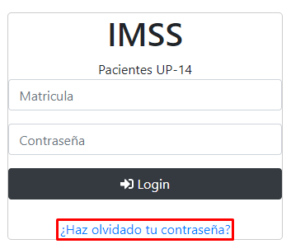

Si usted tiene su matrícula registrada en la base de datos, pero olvidó su contraseña, deberá de dar click en el mensaje.

### **Recuperar contraseña**

Para poder recuperar su contraseña, necesitará la ayuda de un administrador del sistema UP-14, el cual deberá de insertar su matrícula y su contraseña correspondiente.

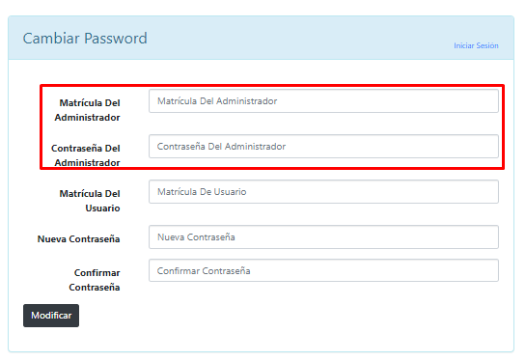

Después de que el administrador puso sus datos, deberá de insertar su matrícula.

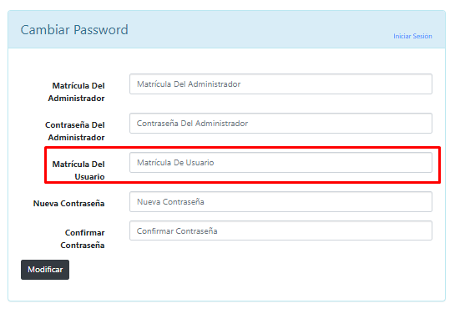

Ahora deberá de crear su nueva contraseña, la cual deberá de contener al menos una palabra mayuscula, una minúscula y un numero, ademas debera tener al menos 5 caracteres y no mayor a 16 caracteres.

Cuando termine de insertar su nueva contraseña, tendrá que poner la misma en el apartado “confirmar contraseña”

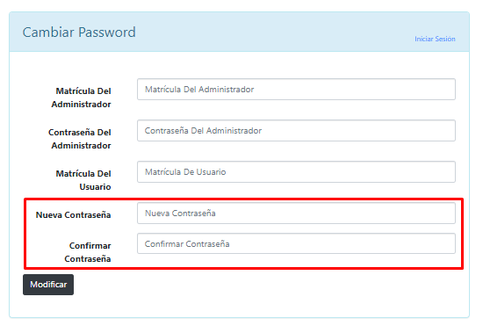

Cuando termine de insertar los datos correctos, deberá de dar click en el botón de modificar, para poder actualizar la contraseña.

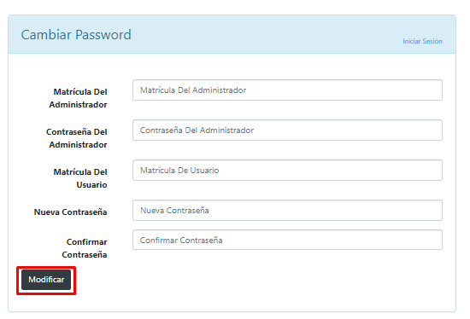

### **Pantalla de inicio de administrador**

En caso de ser usuario administrador y acceda al sistema UP-14, usted ingresara a la “Pantalla de inicio de administrador”, en donde podrá realizar las acciones que se muestran a continuación.

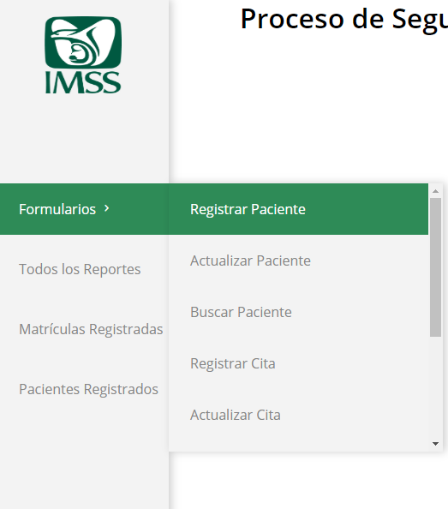

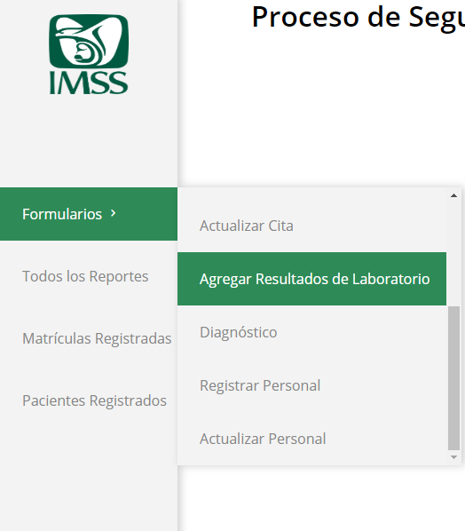

### 

### **Pantalla de inicio de usuario**

En caso de ser usuario y acceda al sistema UP-14, usted ingresara a la “Pantalla de inicio de usuario”, en donde podrá realizar las acciones que se muestran a continuación.

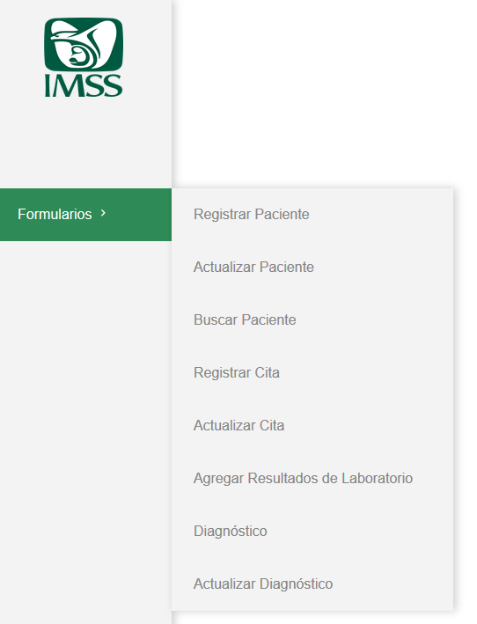

# Funciones Usuarios y Administrador

## Formularios

### **Registro de pacientes**

Pantalla para registrar la información personal del paciente .

Si se desean agregar más teléfonos (máximo 3) se debe dar en el click en el botón “agregar”.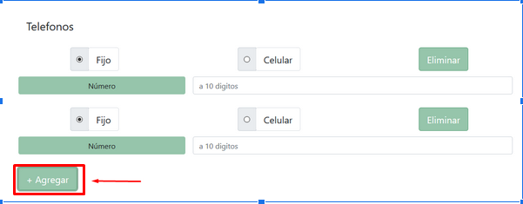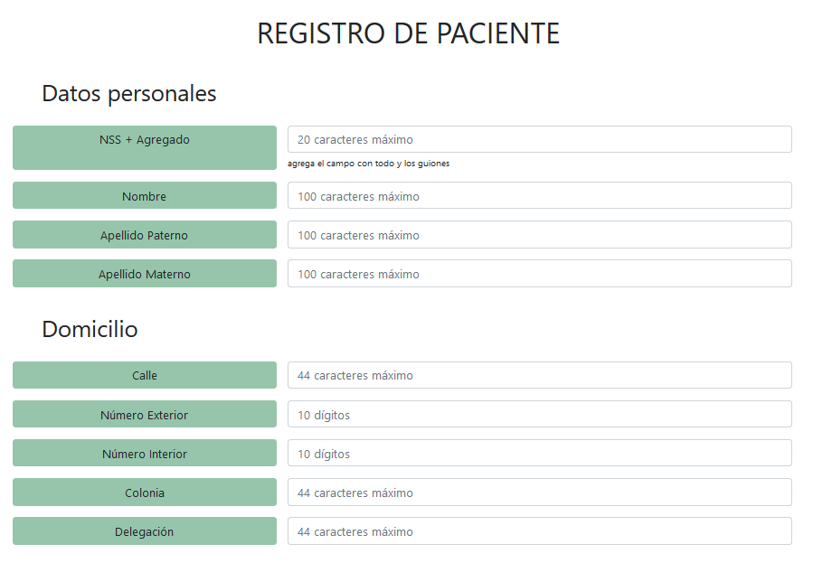

Es **importante** tomar en cuenta que hay datos que solo pueden ser de cierto tipo, por ejemplo: Los nombres propios (nombres, apellidos, calles, colonias, delegaciones) no pueden contener letras o caracteres especiales, y los teléfonos y números en el domicilio solo pueden contener números. Cada campo tiene un máximo de caracteres permitidos y algunos como los teléfonos piden un mínimo de dígitos.

La pantalla cuenta con 3 botones (regresar, guardar y siguiente).

Botón regresar: Regresa al home, los datos se perderán si no han sido guardado.

Botón guardar: Guarda los datos del paciente si los datos son correctos.

Botón siguiente: Se redireccionado a la pantalla de registro de glucosa para ingresar los datos.

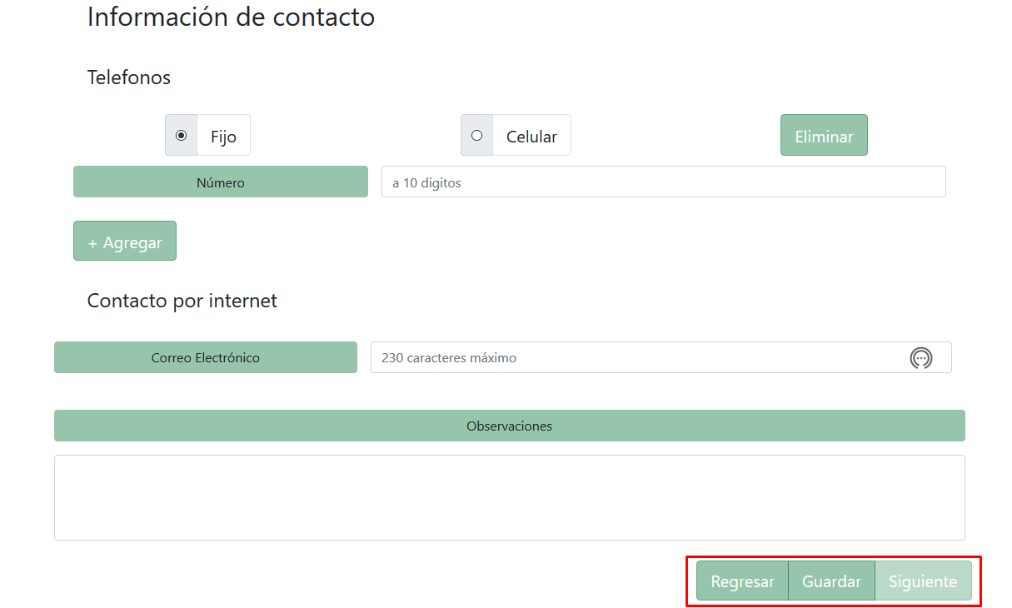

Al darle click en el botón “Regresar” emergerá la siguiente pantalla, si confirmamos nos regresará a la pantalla principal.

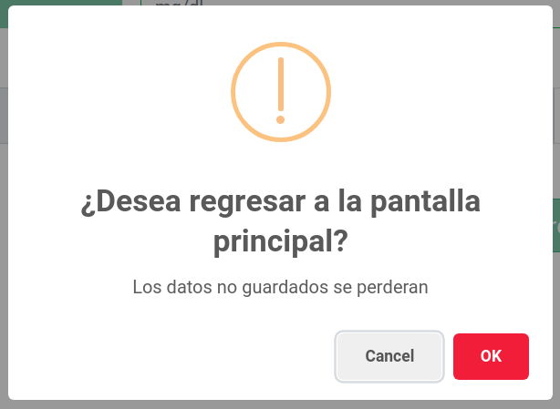

Al darle click en el botón “Guardar” y los datos son correctos emergerá la siguiente pantalla.

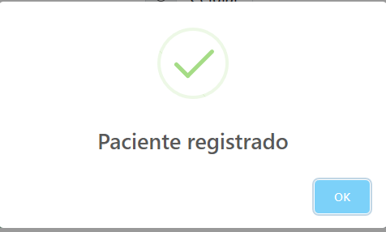

Al darle click en el botón siguiente y los datos han sido guardados, avanzará a la pantalla de registro de glucosa.

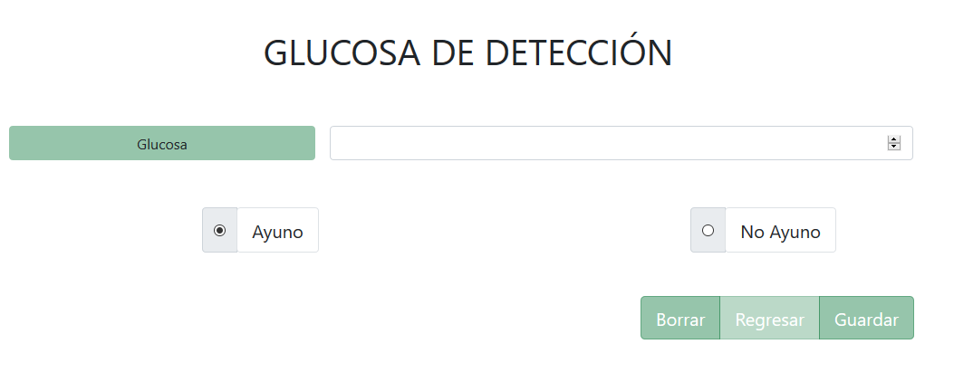

La pantalla cuenta con 3 botones (borrar, regresar y guardar).

Botón regresar: Regresa al home, los datos se perderán si no han sido guardado, se desbloquea una vez se hayan guardado los datos.

Botón guardar: Guarda los datos del paciente si los datos son correctos.

Botón borrar: Este es un botón de emergencia, puesto que generará una cancelación del registro del paciente total. El paciente se inactivará y se regresará a la pantalla de inicio.

El dato de la glucosa solo se puede agregar mediante este proceso de registro paciente - registro glucosa, dado que está diseñado para ese proceso. Puedes actualizar los datos de la glucos (y los del paciente en la primer pantalla) volviendo a apretar el botón de guardar.

### 

### **Actualización de pacientes**

En caso de ser necesario una actualización en los datos del paciente se ingresa su NSS + agregado en la pantalla.

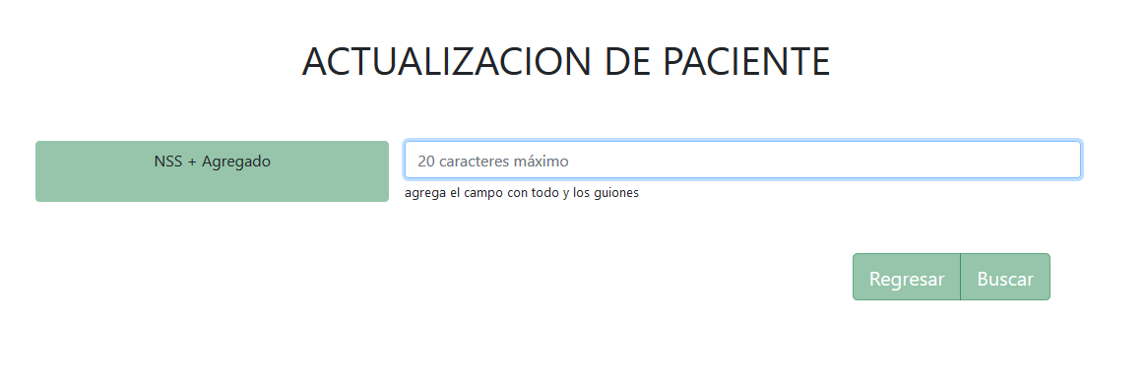

Si el paciente es encontrado se mostrará la siguiente pantalla.

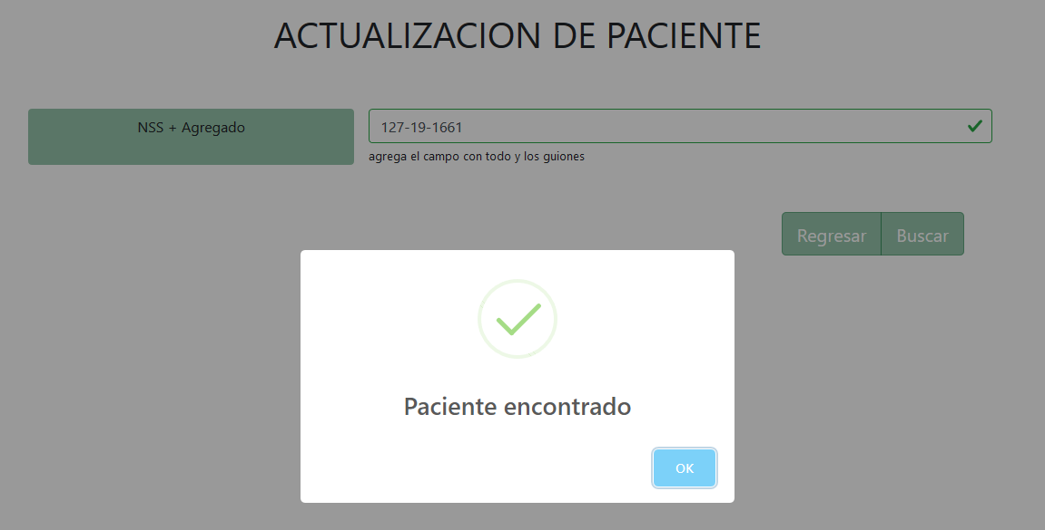

Se mostrará la información del paciente buscado.

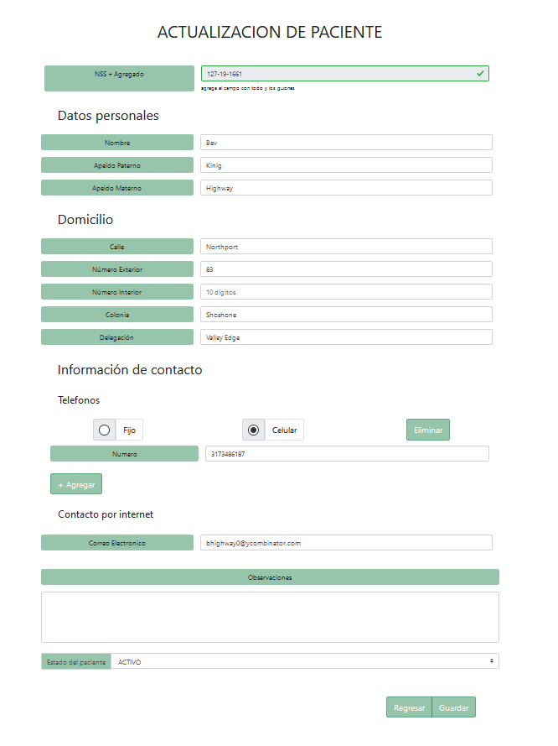

Si el paciente no se encuentra se muestra la siguiente pantalla.

Si confirmamos, nos dirigirá al formulario para registrar al paciente. 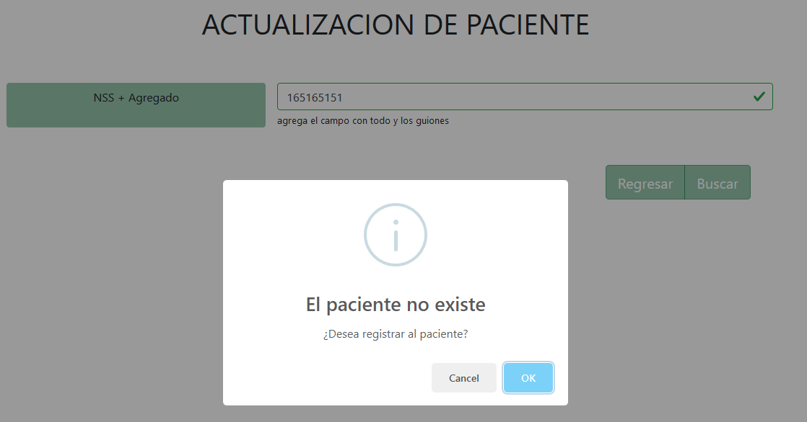

Dentro de la pantalla actualización existen dos botones: Regresar y Buscar.

* Buscar nos genera la búsqueda del paciente.
* Regresar nos dirige a la pantalla principal pidiendo confirmación antes.

Si se encuentran los datos del paciente se generan otros dos botones

* Regresar con la misma función.
* Guardar, el cual guardará los datos del paciente actualizandolos

Es **importante** recordar el formato de los nombres, de los números pedidos y que el paciente debe tener por lo menos un teléfono para su contacto.

### 

### **Buscar Paciente**

Para buscar paciente se necesita de su NSS + agregado.

Si el paciente es encontrado se mostrará la siguiente pantalla.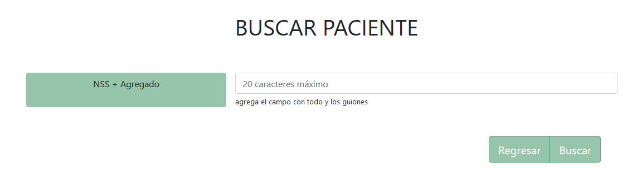

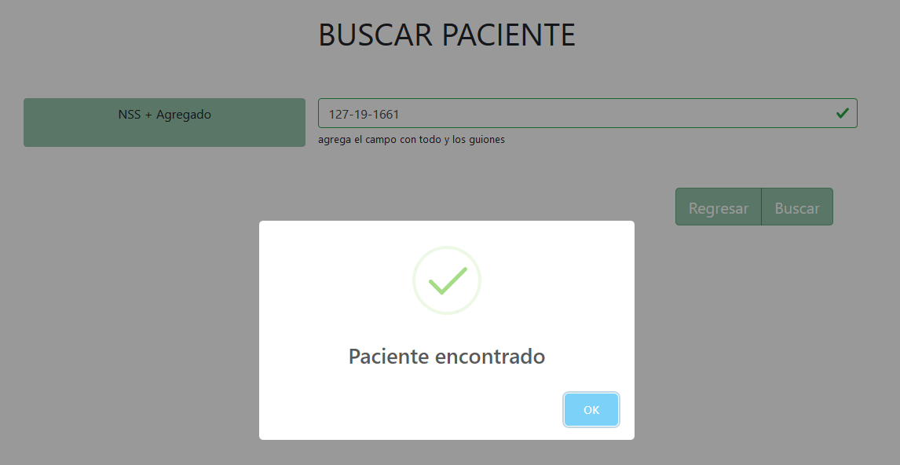

Al cerrar la ventana emergente, se mostrará la información del paciente encontrado.

### 

### 

### 

### 

### 

### 

### 

### 

### 

### 

### 

En caso de que no se encuentre al paciente, se desplegará la misma pantalla que aparece en Actualizar Paciente ofreciendo la función de registrar a ese paciente que no se encontró. Si confirmamos, nos dirigirá a la ventana de Registro Paciente.

### **Registro de cita**

Se registran las citas y se mostrarán en el calendario.

Se revisa que el paciente exista, y la fecha debe ser mayor a la fecha en la que se hace la cita, en caso de no seguir las instrucciones, se marcará error.

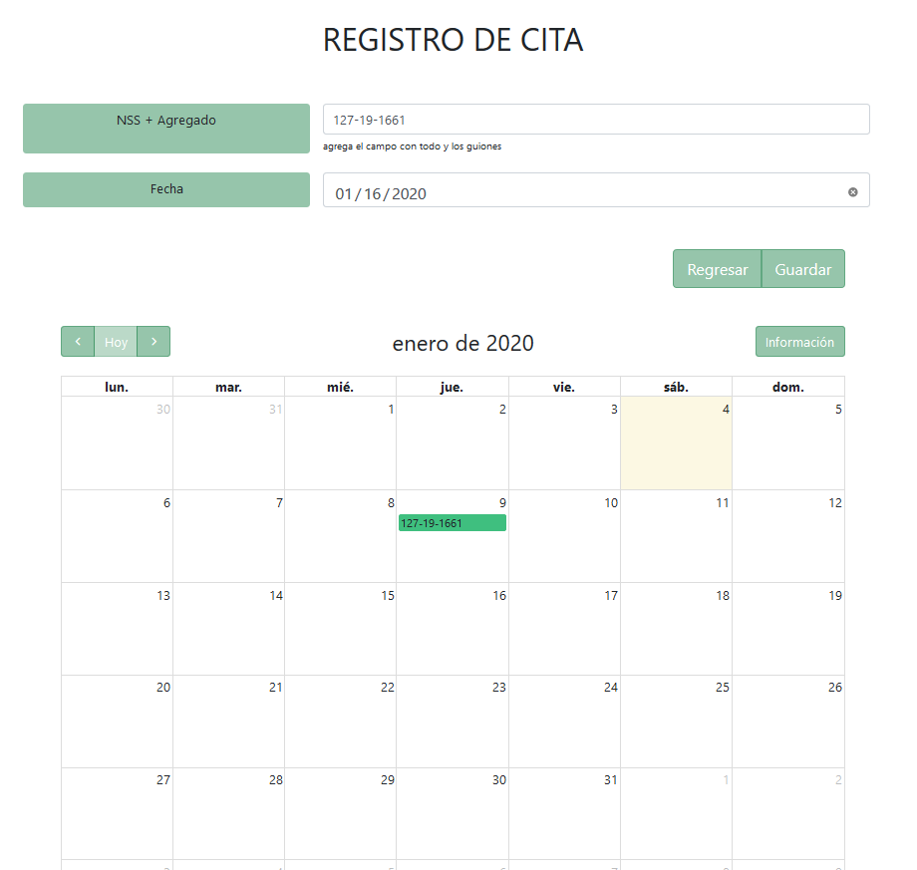

### **Actualización de cita**

Para actualizar la cita se requiere de la fecha anterior y de la fecha nueva, siempre y cuando la cita siga vigente.

La fecha de la cita nueva debe ser mayor o igual a la de la fecha en la que se hace la actualización.

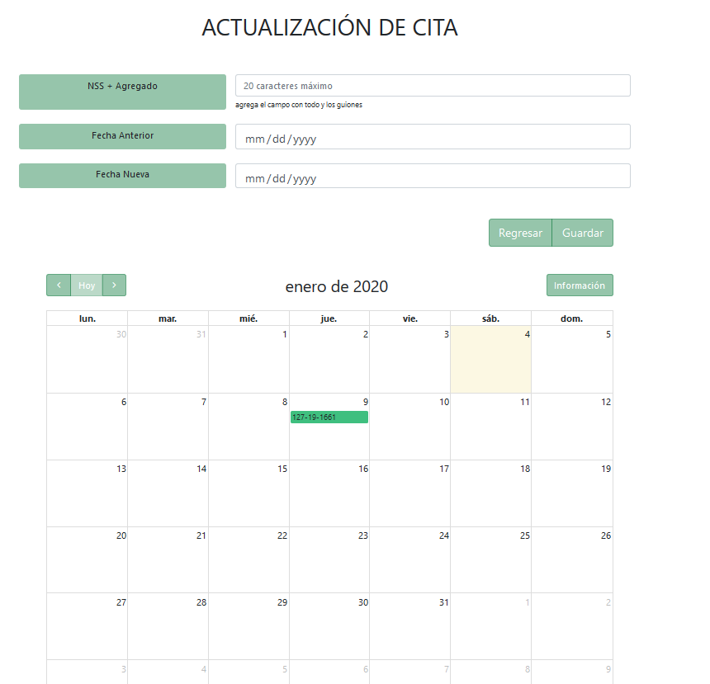

### 

### **Agregar resultados de laboratorio**

Se registra el valor de la glucosa de los estudios de laboratorio con el NSS + agregado del paciente. 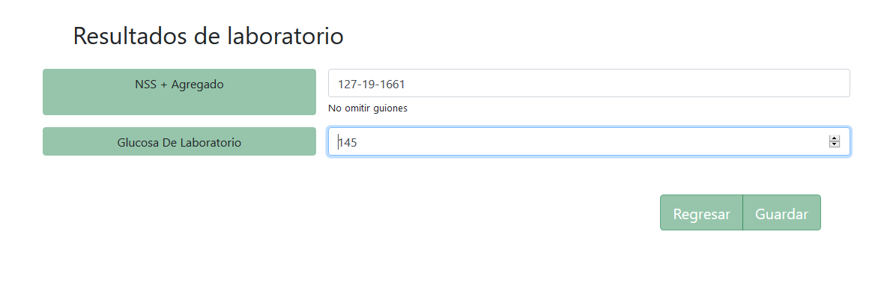

La pantalla solo acepta hasta un valor de 999, solo 3 dígitos, y valores mayores a cero.

### 

### **Diagnóstico**

Se ingresa el diagnóstico del paciente y si es necesarios sus observaciones.

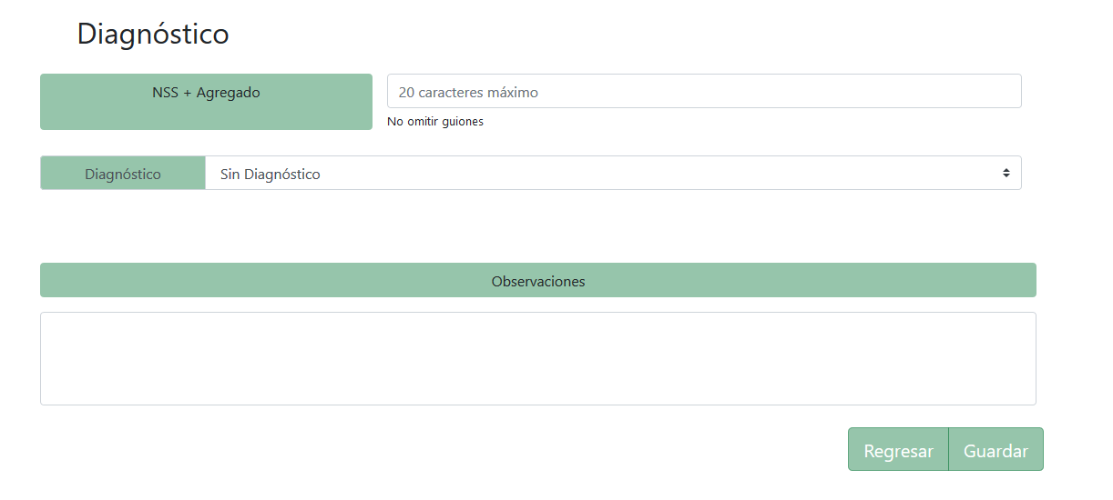

Las opciones del diagnóstico son las siguientes: 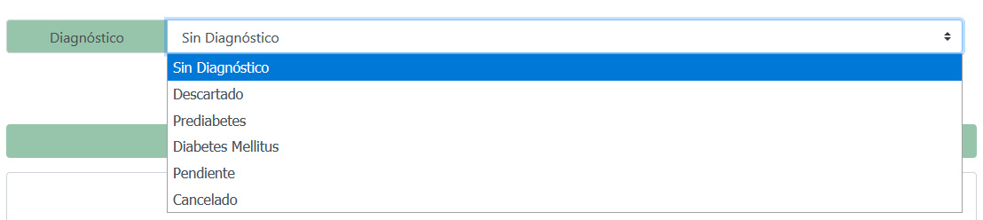

# Funciones Exclusivas de Administrador

## Formularios

### **Registrar personal**

Solo los administradores podrán registra al personal, ingresando sus datos administrativos y escogiendo una categoría, subcategoría y el tipo. Recordemos los formatos para los campos: nombres solo letras, puntos y espacios. La matrícula estará conformada solo por números.

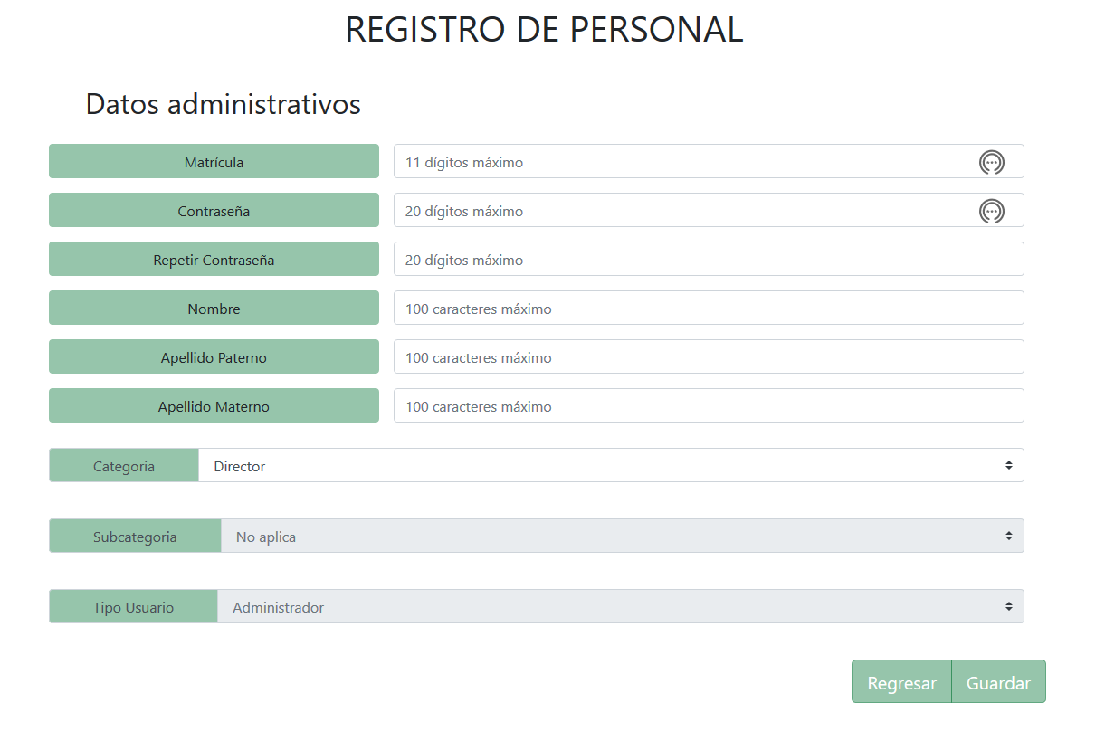

Las opciones de las categorías son las siguientes:

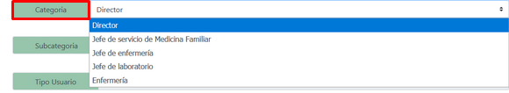

Las opciones de las subcategorías son las siguientes:

### 

### 

### **Actualizar personal**

En caso de ser necesario una actualización del personal se ingresa la matrícula.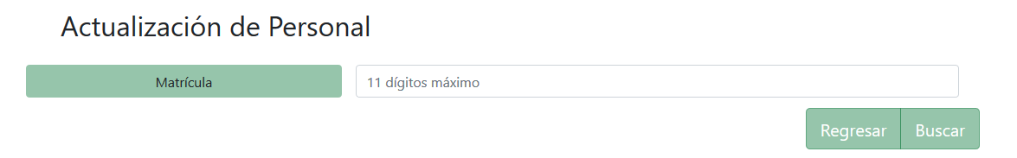

Si la matrícula se encuentra se despliega el formulario del personal. 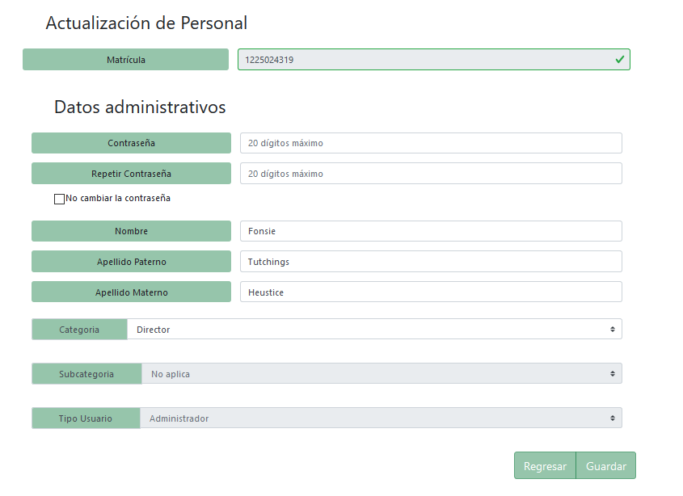

## 

## 

## 

## 

## 

## 

## 

En caso de no querer cambiar la contraseña, se marca la opción para que no se pida la contraseña nueva.

Si la persona buscada no existe, se despliega la opción de registrarlo.

## 

## Generar Reportes

### **Tipos de reportes**

Solo los administradores pueden generar reportes, el sistema genera dos tipos de reportes individuales y generales.

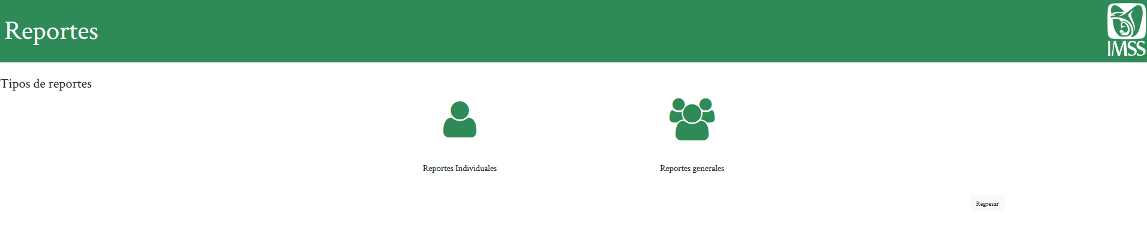

### **Reportes individuales**

Para acceder a los reportes individuales el administrador debe oprimir el icono de la izquierda.

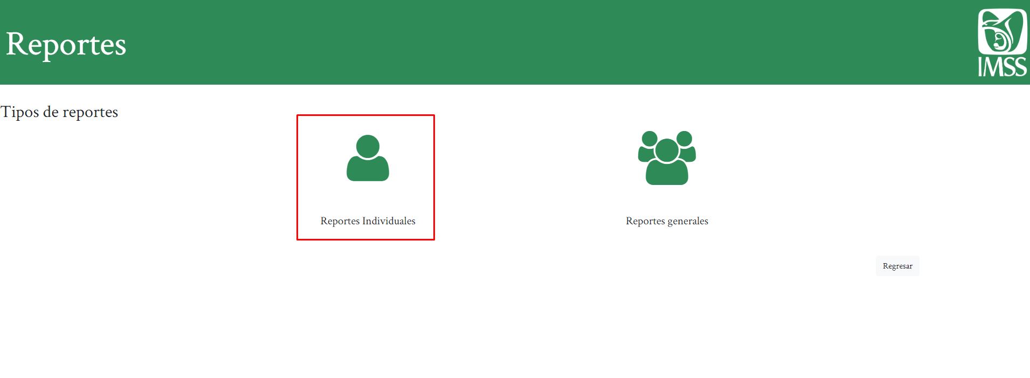

Se desplegará una ventana en la que colocará la fecha de inicio y la fecha final del reporte.

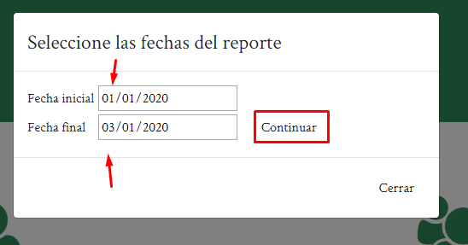

Al dar en continuar se mostrará una tabla con los pacientes cuya fecha de detección se encuentre en el rango seleccionado anteriormente.

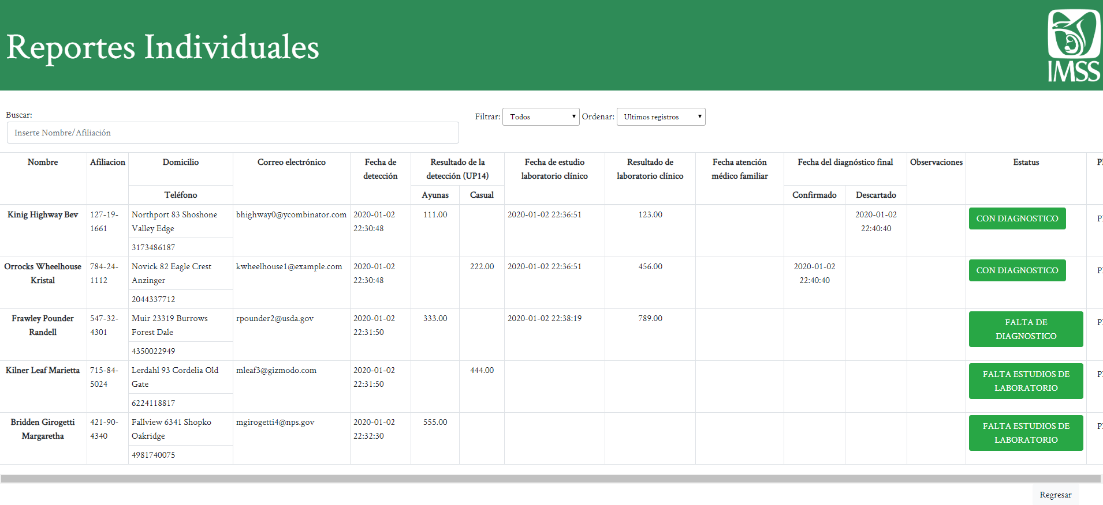

Esta pantalla tiene una barra de búsqueda, una opción de filtrar y otra de ordenar, para que la visualización de los paciente pueda ser rápida para el administrador.

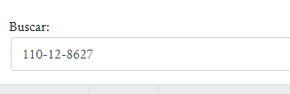

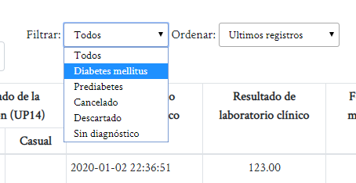

Para generar el archivo PDF se tiene que dar click en la última columna del paciente que se selecciona.

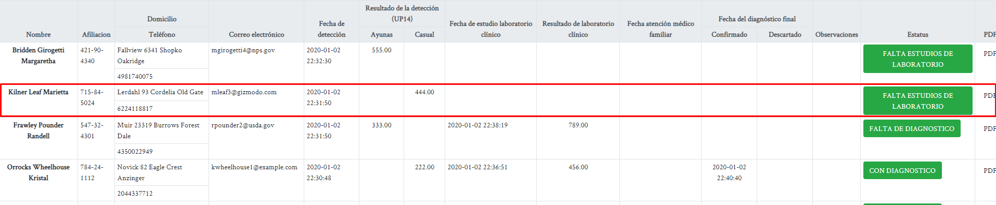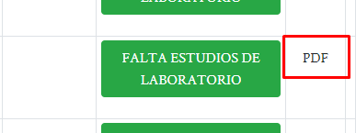

El archivo se abrirá en una nueva pestaña y el administrador entra la opción de descargarlo o cerrarlo.

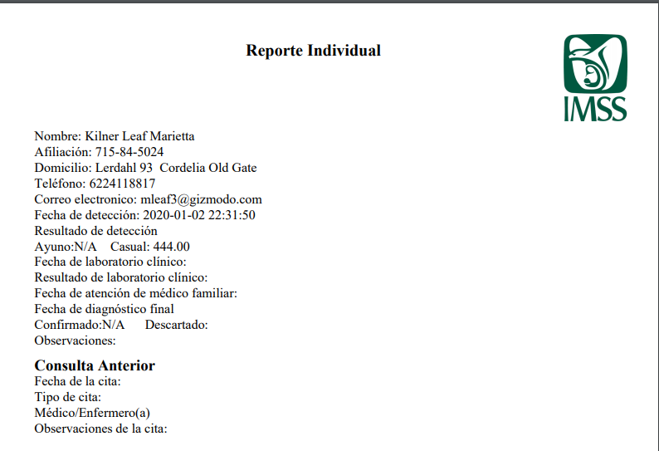

También el administrador tiene la opción de regresar al menú de tipos de reportes con el botón de “Regresar”.

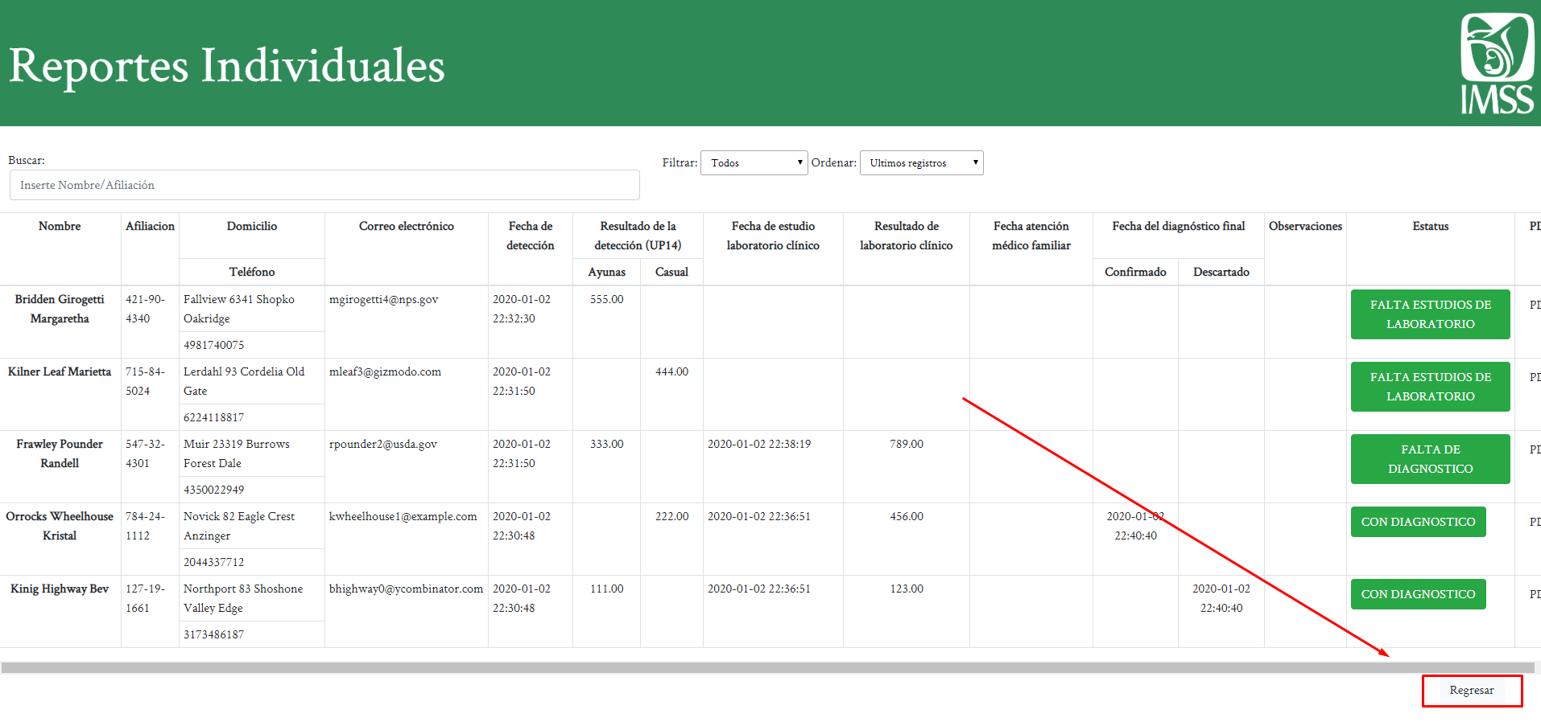

### 

### **Reportes generales**

Para acceder a los reportes generales el administrador debe oprimir el icono de la derecha.

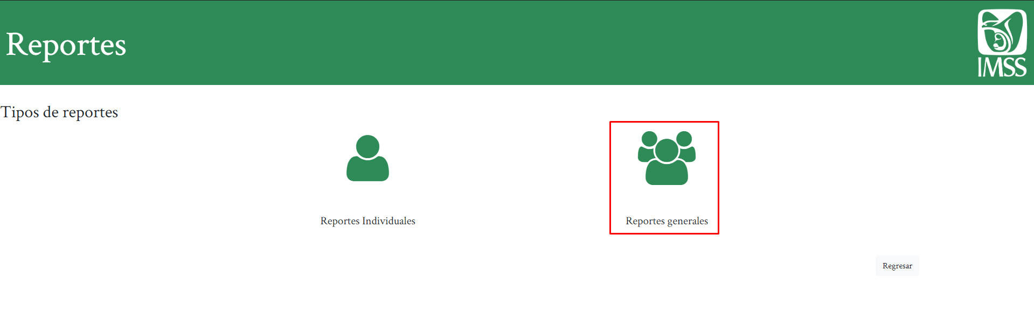

Se desplegará una ventana en la que colocará la fecha de inicio y la fecha final del reporte.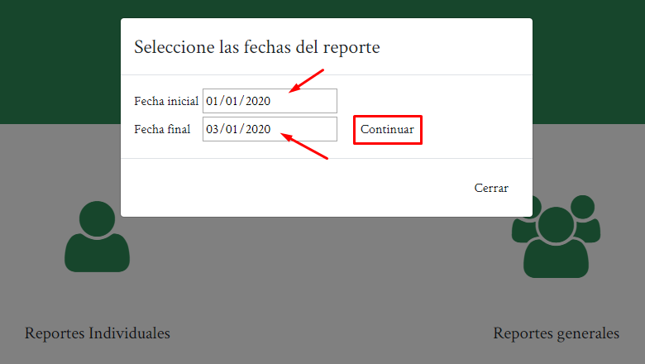

Al dar en continuar se mostrará una pantalla con las opciones que tiene el administrador para generar reportes con todos los pacientes que tengan el mismo estatus y cuya fecha de detección se encuentre en el rango seleccionado anteriormente.

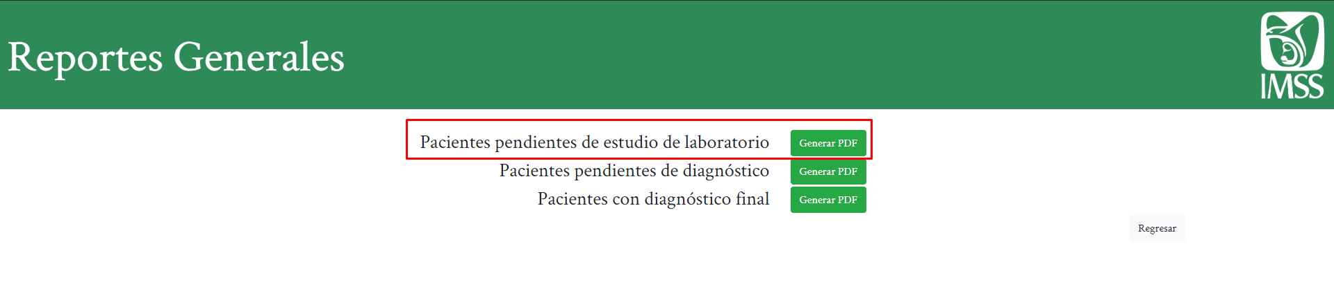Para generar el archivo PDF se tiene que dar click en el botón de “Generar PDF” del estatus que se quiere seleccionar.

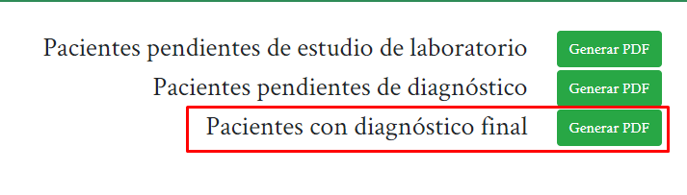El archivo se abrirá en una nueva pestaña y el administrador entra la opción de descargarlo o cerrarlo.

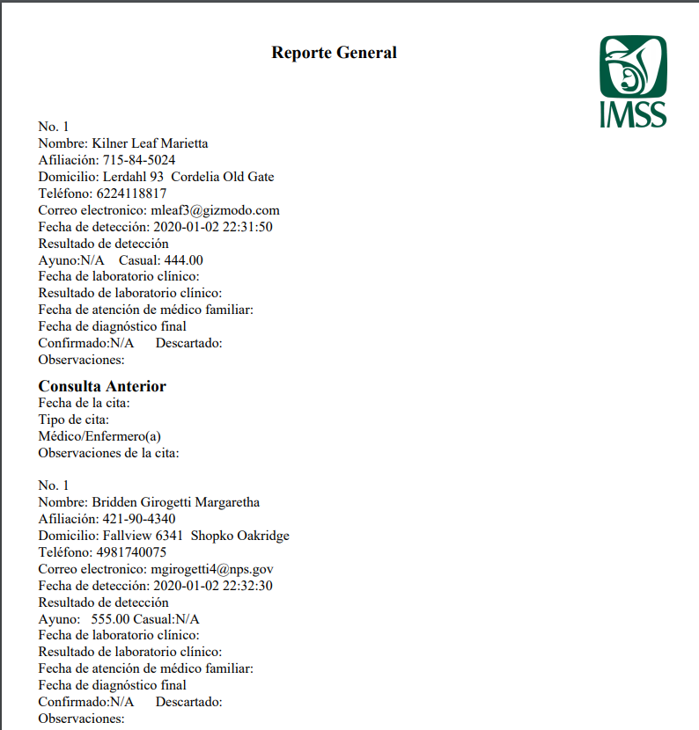

También el administrador tiene la opción de regresar al menú de tipos de reportes con el botón de “Regresar”.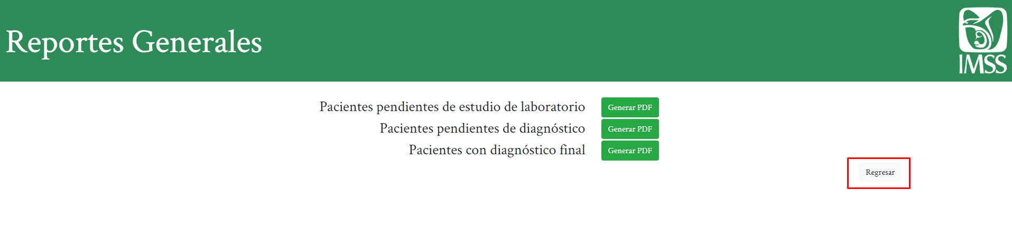

### **Personal Registrado**

Se muestra todo el personal registrado en el sistema.

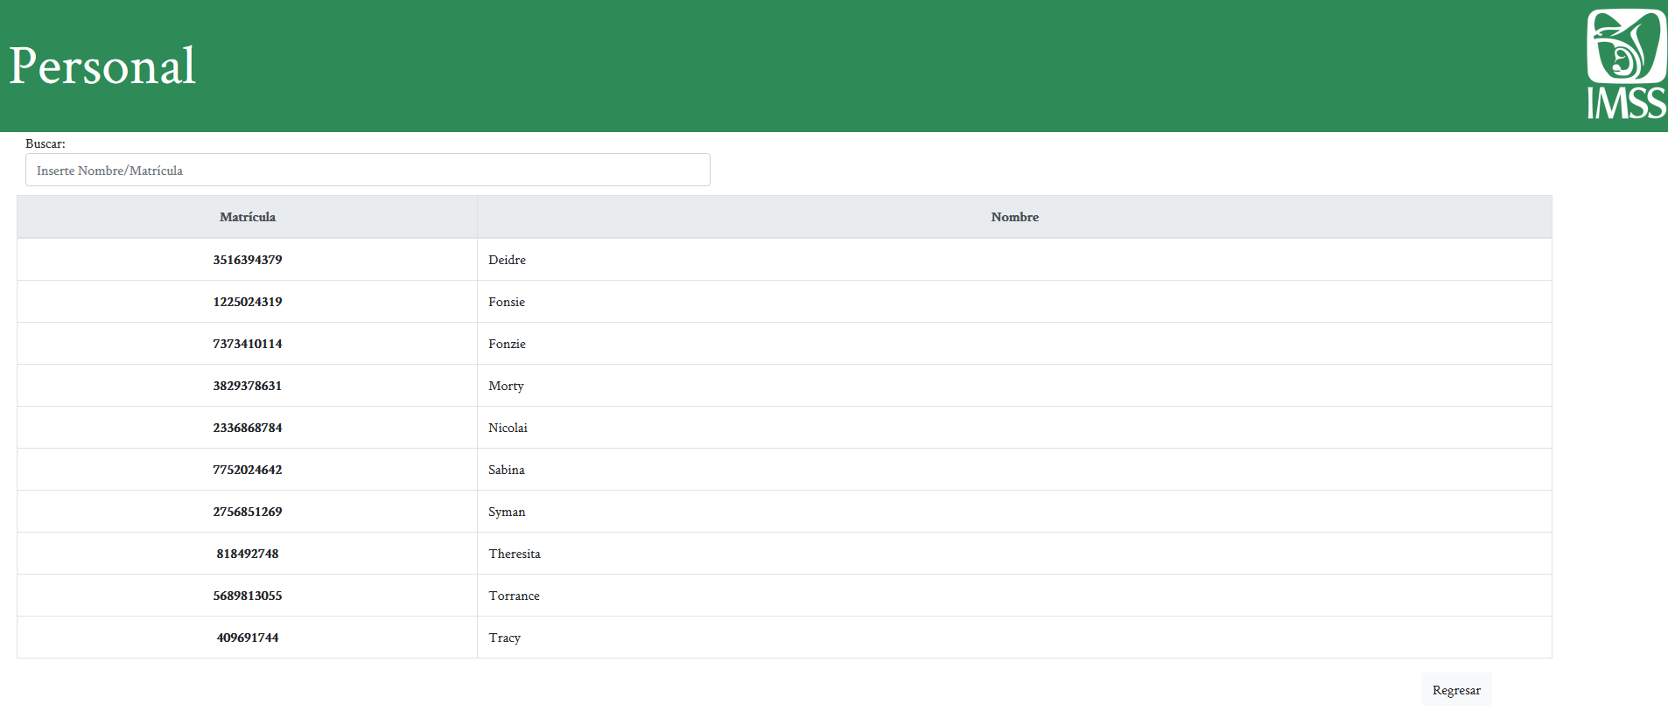

### 

### **Pacientes registrados**

Se muestran todos los pacientes en el sistema.

